עיבוד וסיכום נושא שנתי 1

מטרות-
- להתחיל את תהליך הסיכום של הפרוייקט
- לעכל את החוויה ולעבד רגשות ותחושות ולענות על שאלות שעלו מהעבודה
- לתת מקום לביטוי אישי של כל אחד, שיתוף והכלה בפורום הקבוצתי

מה נשמע? (10 דק) - מה שלומי, וכל אחד אומר חוויה אחת טובה שהיתה לו מהעבודה על הפרוייקט( בחדר קבוצה/בבית/תערוכה..)

משחק פתיחה(10דק') לבחירתכם

מתודת סיכום-(15 דק')
נחלק את חברי הקבוצה לכמה קבוצות קטנות של בין 3-5.
כל קבוצה תקבל לוח משחק , קלפי שאלות וקוביה.נספח עיבוד וסיכום 1
על החניכים לענות על השאלות(הקשורות לסיכום הפרוייקט ) בפורום קטן יותר, לפני הסיכום הקבוצתי.

פינה אישית- נתכנס במליאה, נשאל את החניכים איך היה? היו שאלות מאתגרות?
על מה היה קשה לענות?

מדריךה! זה הזמן שלך לשאול את השאלות שלך שלא היו במשחק, הזדמנות חשובה להעמיק את ההיכרות עם הקבוצה.

האם לאחד החניכים יש משהו לשאול את הקבוצה?

דגשים: עברו בין הקבוצות תוך כדי משחק, אל תוותרו להם על השאלות הקשות.

עזרים: לוחות משחק, קלפי משחק, קוביות כמספר הקבוצות.

נספח עיבוד 1

הדפיסו לוח משחק ושאלות
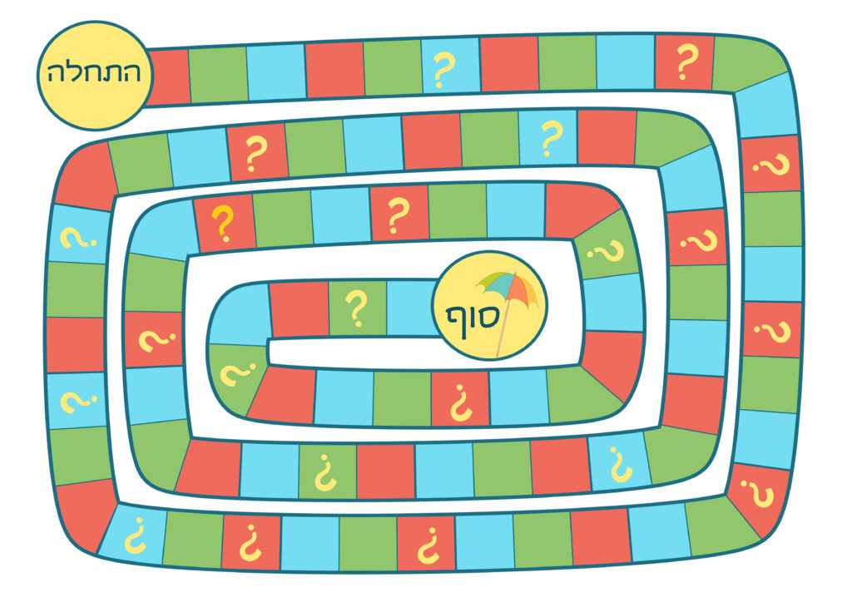
נספח עיבוד
נספח עיבוד 1

שאלות: (הדפיסו לכל קבוצה פעמיים)

תארו בכמה מילים את נושא הפרוייקט שלכםן

כיצד חשבתם על נושא הפרוייקט שלכםן?

ציינו קושי אחד, שהיה בעבודה עם הזוג שלכםן על הפרוייקט

ציינו קושי בעבודה על הפרוייקט

למה הכי התחברתםן בעבודה על הפרוייקט?

בתור מדריךה מה הייתה משנה/מוסיף בנושא השנתי?

על איזה קושי התגברת במהלך העבודה ואיך?

ציינו קושי אחד, שהיה בעבודה עם הזוג שלכםן על הפרוייקט

אם הייתם יכוליםות לעשות את הפרוייקט שלכם על נושא אחר במה הייתם בוחרים?

ספרו לקבוצה על חווית התערוכה שלכםן

משהו שהייתי עושה אחרת בעבודה על הפרוייקט

מה היה לי כיף?

מה לא היה לי כיף?

בתור מדריךה מה הייתה משנה/מוסיף בנושא השנתי?

ציינו קושי בעבודה על הפרוייקט

רגע שזכור לי מעבודה על הפרוייקט

משהו שהמדריך שלי עזר לי בו

ספר/י על חווית הצילום שלך

עיבוד וסיכום נושא שנתי סיום

פתיחה
החניכים יכנסו לחדר חשוך עם הסרטון פתוח, ללא הקדמות נחכה שכולם ישבו ונצפה בסרטון במלואו (כ5 דק')

בני נוער מדברים על דימוי עצמי בגיל ההתבגרות

דיון(15-20)

נשב במליאה ובעזרת שאלות מנחות נעורר דיון .

מדריךה! הנה ההזדמנות שלך לשאול את השאלות שבאמת רצית לשאול, התאם אותן לקבוצה ואפילו לחניכים ספציפיים, הזדמנות להעמיק את הקשר ומידע על הקבוצה וליצור סיכום משמעותי לפרוייקט.

הצעות לשאלות:

-כיצד הסרטון מתחבר לפרוייקט השנתי שלנו?
-האם אתם מתחברים לדברים שנאמרו בסרטון?כיצד?
-האם הייתם משנים משהו בגוף שלכם?למה?
-מה זה לאהוב את עצמך כמו שאתה?
-מה אתם אוהבים בעצמכם?

מכתב לעצמי (10-20דק)

פזרו את החניכים בחדר ויצרו אוירה מתאימה, חלקו דפים, מעטפות וכלי כתיבה.
הנחיה:כתוב מכתב לעצמך המבוגר, דבר על איך אתה מדמיין את החיים שלך ועם מי אתה מבלה אותם.
איפה מסתובב, וגר, איך אתה מקווה שאתה מתנהג לעצמך ולאחרים.

כל אחד ישמור את המעטפה ויכול לפתוח אותה בעתיד כשירצה.

סכמו את הפעילות והשאירו זמן לחניכים לשתף ולשאול.

